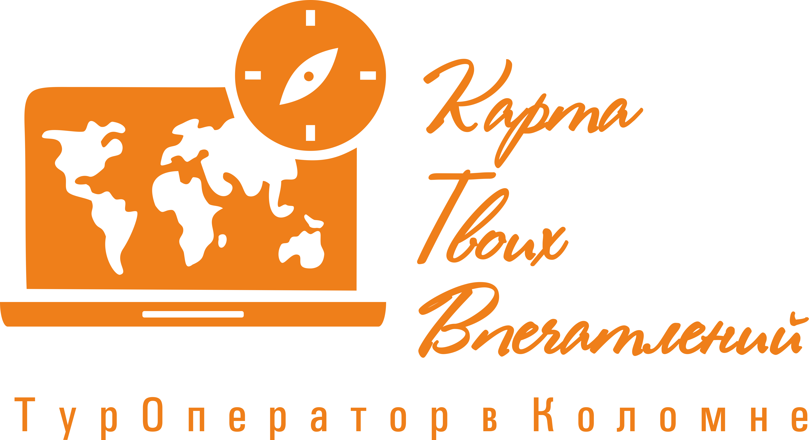 | ООО «Карта Твоих Впечатлений» ИНН 5022079035  М. О. г. Коломна ул. Малышева д.17 офис 30  эл. почта: ktv2024@list.ru  телефоны для связи: +7-915-454-78-52; +7-915-142-74-22

«Уголок старины. Коломна»

10:00 Встреча с гидом, подача автобуса

Музей «Душистые радости». Из окон торговой лавки хорошо видна вся жизнь города, славившегося своей богатой историей. Порой кажется, что до сих пор здесь слышны крики извозчиков, скрипы водовозов и звон колокольчика, который сообщает всем, что закончились уроки в женской гимназии на Пятницкой улице. А ведь Коломна – город древний, образование в нем существовало еще с допетровских времен, правда, в ту пору оно было домашним. Какие же правила и порядки существовали в гимназиях? Почему особое внимание уделялось чистоте рук? Чего так стеснялись просить у родителей учителя, что для намека использовали тайнопись? На новой театрализованной программе

Приглашаем вас погрузиться в прошлое нашего города и по коломенским традициям загадать желание! Прогуливаясь по Кремлю, вы увидите все главные его достопримечательности: Соборную площадь, Пятницкие ворота, Маринкину и Грановитую башни. Вас ждут Новоголутвинский и Успенский Брусенский женский монастыри, услышите историю их создания.
Пройдете через Пятницкие ворота, они выполняли те же функции, что Золотые ворота в Киеве и Владимире - для церемониального въезда в город. Именно через Пятницкие ворота вывел свою рать Дмитрий Донской на войну с татарами. По Коломенской традиции, гости города, проходя под этими воротами, загадывают желание. Вот и вам представиться возможность загадать желание!

Обед в кафе города

Обзорная экскурсия по городу (автобусная). От истории до современности через всю Коломну. Вы увидите современный город и старинные улочки с его исторической архитектурой. Богатый провинциальный купеческий город с необычайно высоко развитой промышленностью, в этом немалая заслуга русского купечества, его лучших представителей Коломны.
Свободное время для приобретения сувениров.

«Музейная фабрика Пастилы». Театрализованная программа «Коломенская пастила в Париже» в четырёх частях. С чаепитием и дегустацией Коломенской пастилы. Экскурсия в формате увлекательного спектакля при участии живых исторических персонажей: в доме хозяина фабрики – купца Карпа Фомича Чуприкова. Он решает непростой вопрос – ехать в Париж на Всемирную промышленную выставку 1867 года или нет? В купеческой Малиновой гостиной, под рассказы хозяйки дома вы напьётесь ароматного травного чая со старинными сортами Коломенской пастилы. Подвалы дома Чуприкова. Их обитатели – садовник и ключница – покажут вам свои владения: яблочное хранилище и кладовую. Вместе с фабричным кондитером вы смастерите старинные конфеты из древней пастилы смоквы.
Свободное время для приобретения сувениров

19:00 Окончание экскурсионного дня

*Фирма оставляет за собой право на замену транспорта при наборе группы менее 18 человек на микроавтобус туркласса. Посадочные места будут изменены. Произведен перерасчет тура.

**Фирма оставляет за собой право менять порядок экскурсий, не меняя программы в целом. В случаях непреодолимый силы (форс-мажорах), компания имеет право на замену запланированного экскурсионного объекта не теряя качества.

